竞价网申购用户使用手册

申购操作流程
流程简图

申购用户使用说明

用户注册
我校仪器设备竞价网采用全校统一身份认证，校内在职教职工用户请使用学校的NetID和密码直接登录，不需要注册。

用户登录
标准界面:
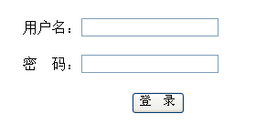
(图1.3.1)
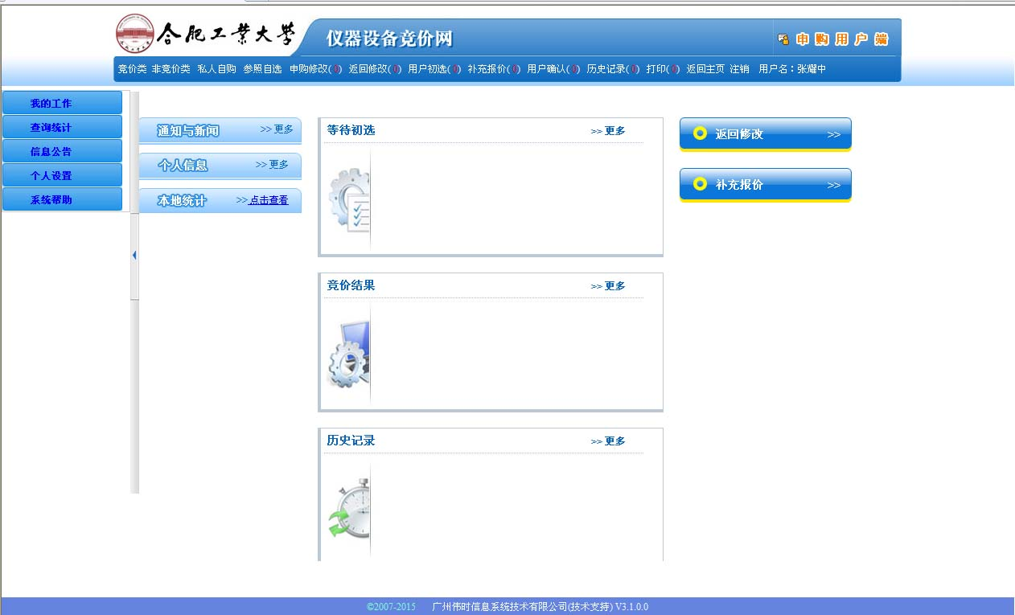
(图1.3.2)(放大图片可查看清楚)
功能说明：

- 必须是校内在职教职工用户方可登陆到系统中。
- 在主页中登录文本框中输入正确的用户名与密码，点击登录即可进入如图1.3.2所示的界面。
- 内部主页左则栏目包括“我的工作”、“查询统计”、“信息公告”、“个人设置”、“系统帮助”等类别。用户可以单击某个类别打开查看各项栏目所包含的分类。
- 内部主页上端为各栏目快捷按钮，用户可以更直观地察看各栏目现有数据的数量。

登录问题（FAQ）：

Q：我不能进入竞价网首页？
A：请确认网络连接是否通畅，如无连接问题，询问并确认学院服务器是否正常运行。

Q：我输入了用户名和密码，但还是不能登录？
A：请确认用户名是否正确，登录类型是否正确；如以上都无问题，请联系系统管理员协助解决。

填写申购单

竞价类
标准界面：
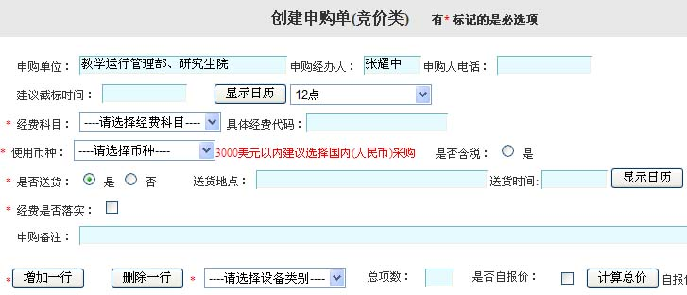
（图2.1.1）
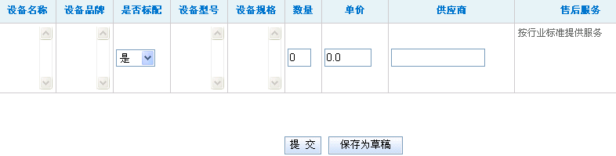
(图2.1.2)
功能说明：

- 竞价类商品的申请。
- “是否自报价”为用户调查对比后拟成交的价格。

按键说明：
- “增加一行”：增加一条需要申请的商品(如图2.1.2)。
- “删除一行”：删除一行需要申请的商品。
- “计算总价”：如果有自报价，点击此按钮可以计算出所有商品总价。
- “提交”：保存申请商品后提交管理端进行发布。
- “保存为草稿”：将一条新申购单先保存为草稿，暂时不提交到管理端发布。
- “返回”：返回到内部主页。

非竞价类
标准界面：
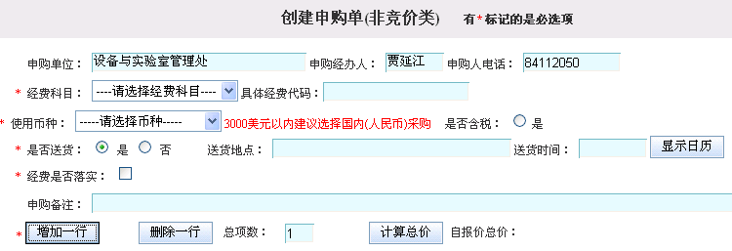
（图2.2.1）
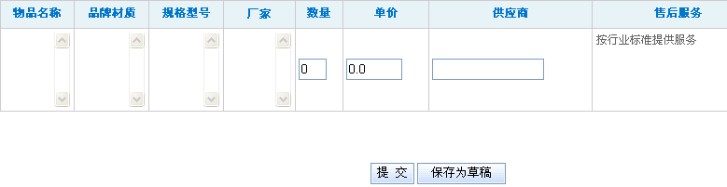
(图2.2.2)
功能说明：
- 非竞价类商品的申请。
按键说明：
- “增加一行”：增加一条需要申请的商品 (如图2.2.2) 。
- “删除一行”：删除一行需要申请的商品。
- “计算总价”：如果有自报价，点击此按钮可以计算出所有商品总价。
- “提交”：保存申请商品后提交管理端进行审批。
- “保存为草稿”：将一条新申购单先保存为草稿，暂时不提交到管理端发布。
- “返回”：返回到内部主页。

私人自购
根据规定，我校不接受私人自购。

参照自选
标准界面：
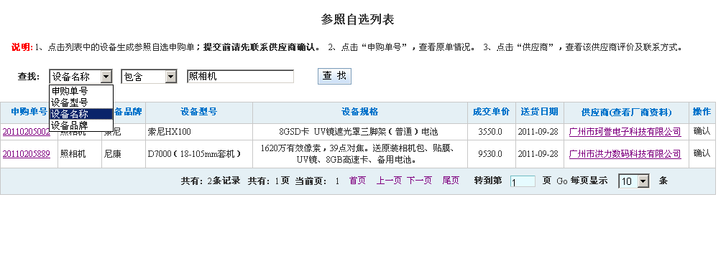
（图2.4.1）
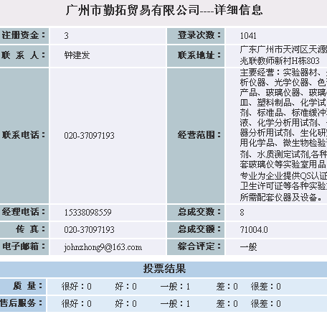
（图2.4.2）

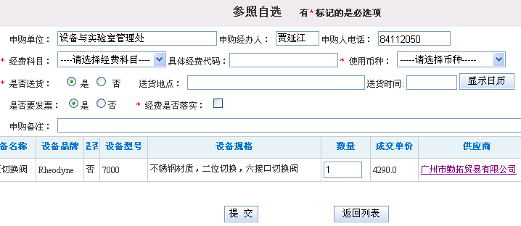
（图2.4.3）

功能说明：
- 查看参照自选列表，用户可参照十天内已成交的单，进行快速申购操作。 1、点击列表中的设备生成参照自选申购单；提交前请先联系供应商确认。 2、点击“申购单号”，查看原单情况。 3、点击“供应商”，查看该供应商评价及联系方式

按键说明：
- “查找”：列出给定条件的数据。
- “在结果中查找”：在限定条件的数据中进一步筛选数据。
- “返回”：返回到内部主页中。
- “查看厂商资料”：点击厂商名称，转到如图（2.4.2）的页面中。
- “参照自选”：转到如图（2.4.3）的页面中。

修改申购单
标准界面：
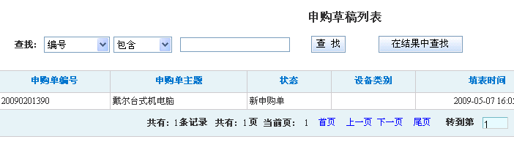
（图2.5.1）
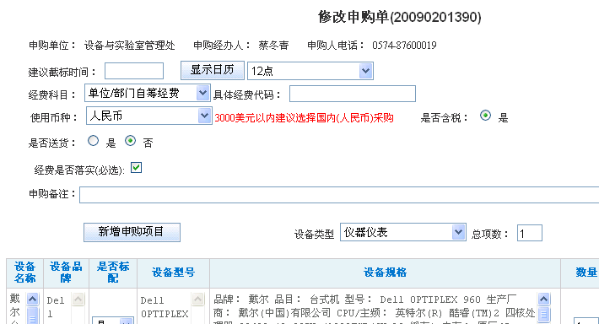
（图2.5.2）
功能说明：
- 用户修改之前保存为草稿的申购单。

按键说明：
- “查找”：列出给定条件的数据。
- “在结果中查找”：在限定条件的数据中进一步筛选数据。
- “返回”：返回到内部主页中。
- “修改”：修改单条申购的商品，转到如图（2.5.2）的页面中。
- “提交”：提交数据到管理端进行发布。
- “保存”：再次保存草稿。
- “返回列表”：返回到修改申购单列表当中。

返回修改
标准界面：
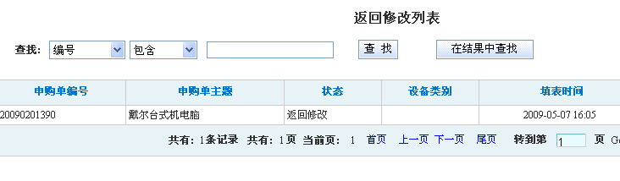
（图2.6.1）
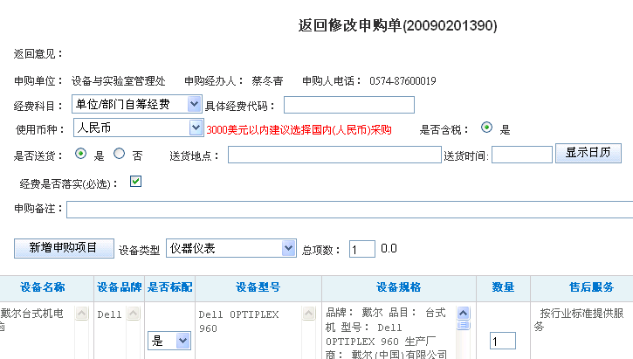
（图2.6.2）

功能说明：
- 用户修改被管理端退回的申购商品单。

按键说明：
- “查找”：列出给定条件的数据。
- “在结果中查找”：在限定条件的数据中进一步筛选数据。
- “返回”：返回到内部主页中。
- “修改”：修改申购的商品，转到如图（2.6.2）的页面中。
- “提交”：提交数据到管理端进行发布。
- “保存”：再次保存草稿。
- “返回列表”：返回到修改申购单列表当中。

用户初选
标准界面：
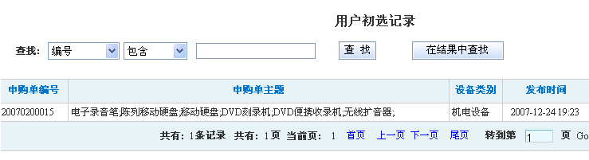
（图2.7.1）

（图2.7.2）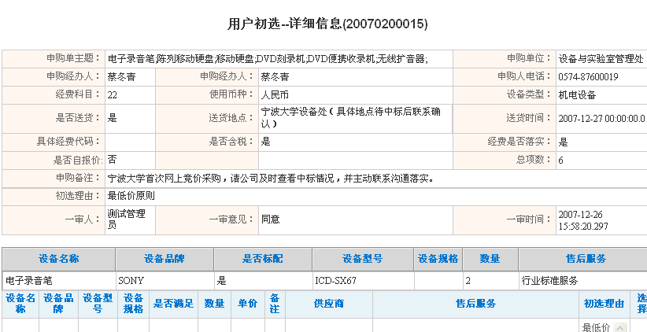

功能说明：
- 用户对投标供应商进行选择，并提交给管理端审核。

按键说明：
- “查找”：列出给定条件的数据。
- “在结果中查找”：在限定条件的数据中进一步筛选数据。
- “返回”：返回到内部主页中。
- “初选”：用户进行初选，转到如图（2.7.2）的界面。
- “提交”：提交数据到管理端进行审批。
- “返回列表”：返回到用户初选记录列表当中。

补充报价
标准界面：
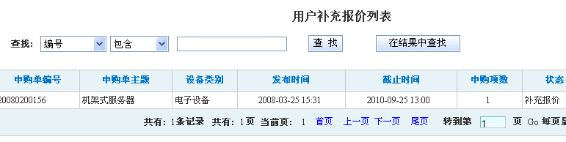
（图2.8.1）
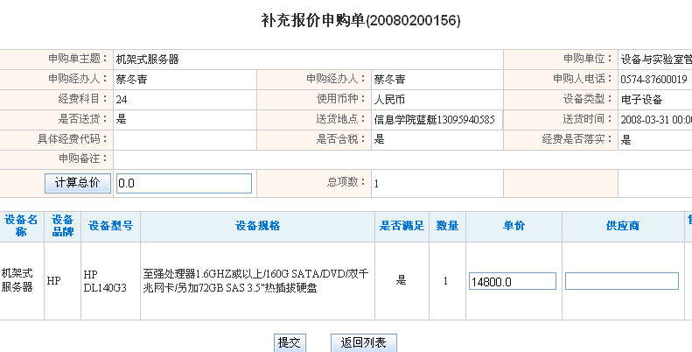
（图2.8.2）

功能说明：

- 当竞价截止时间到期而没有供应商参与报价, 用户自行采购而进行补充报价操作。

按键说明：
- “查找”：列出给定条件的数据。
- “在结果中查找”：在限定条件的数据中进一步筛选数据。
- “返回”：返回到内部主页中。
- “修改”：修改申购单，转到如图（2.8.2）的页面中。
- “提交”：提交数据到管理端进行审批。
- “返回列表”：返回到补充报价记录列表当中。

用户确认
标准界面：
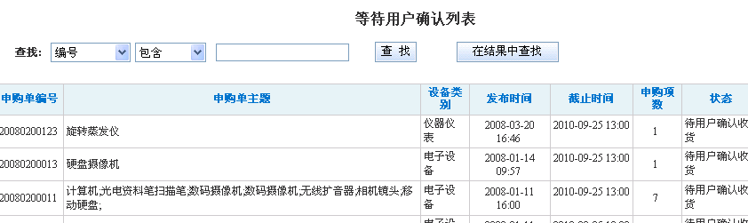（图2.9.1）
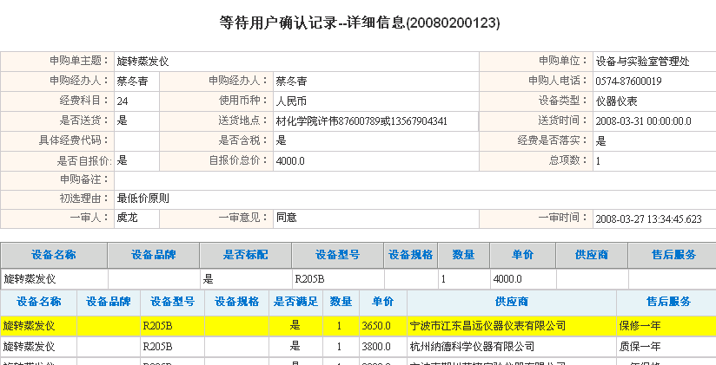
（图2.9.2）

功能说明：
- 用户确认中标申购单,给管理员作信息反馈。

按键说明：
- “查找”：列出给定条件的数据。
- “在结果中查找”：在限定条件的数据中进一步筛选数据。
- “确认”：确认单条申购商品，转到如图（2.9.2）的页面中。
- “提交”：确认完成，提交数据到管理端。
- “返回列表”：返回到等待用户确认列表当中。

打印
标准界面：
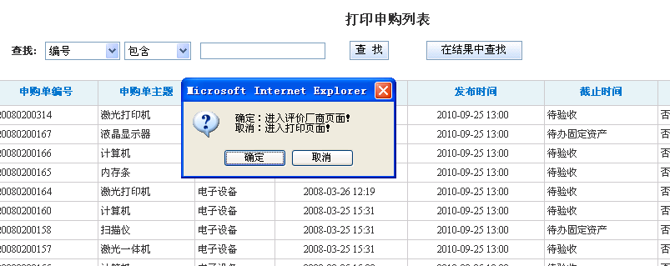
（图2.11.1）
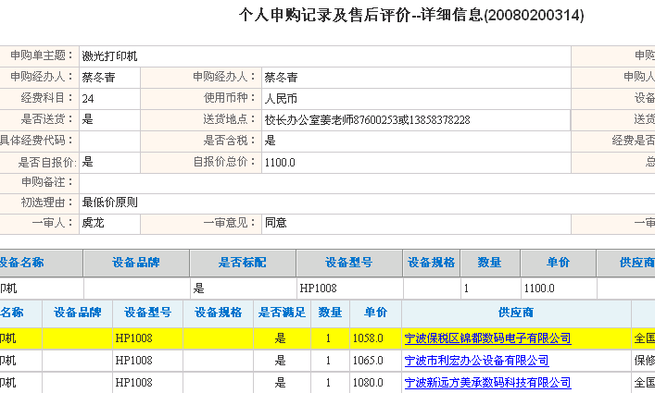
（图2.11.2）

功能说明：
- 用户评价厂商和申购单打印。
按键说明：
- “查找”：列出给定条件的数据。
- “在结果中查找”：在限定条件的数据中进一步筛选数据。
- “返回”：返回到内部主页中。
- “打印”：确认:申购的历史记录，取消:打印申购单 如图（2.11.2）。
- “返回列表”：返回到打印申购列表当中。

售后评价与历史记录
标准界面：
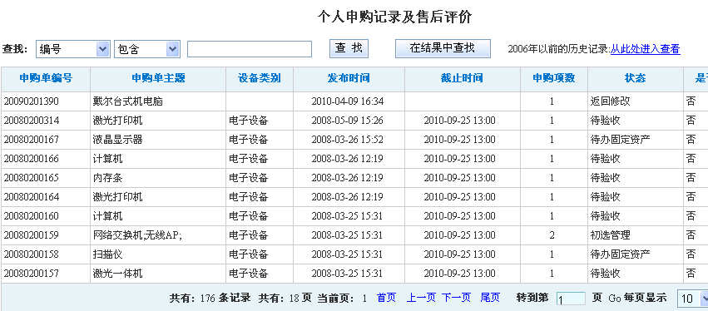
（图3.1.1）
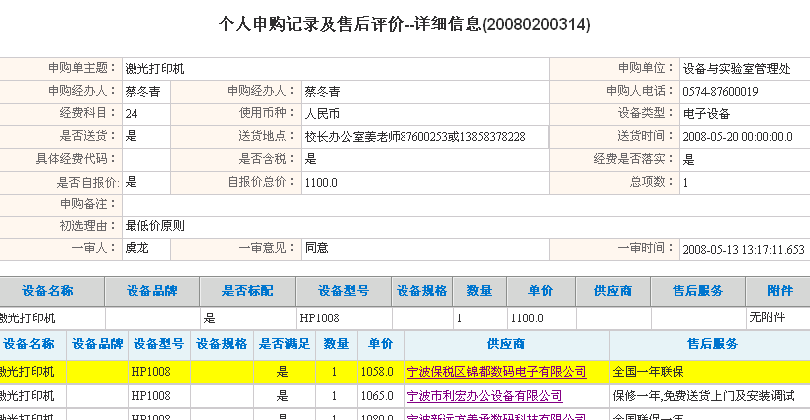
（图3.1.2）

功能说明：
- 用户对售后评价与历史记录进行统计管理。

按键说明：
- “查找”：列出给定条件的数据。
- “导入新申购单”：复制此申购单到申购修改为新的申购单。
- “查看”：转到单条历史记录如图（3.1.2）的页面中。
- “返回列表”：返回到申购历史记录列表当中。

信息接收
标准界面：
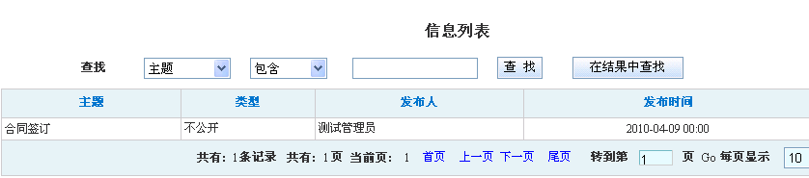
（图4.1.1）
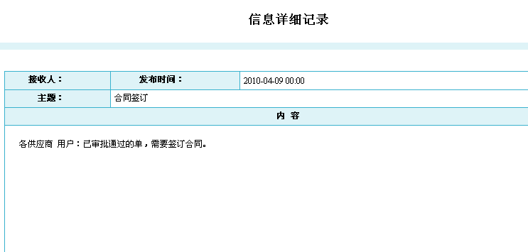
（图4.1.2）

功能说明：

- 用户查看管理端发布的信息列表。

按键说明：
- “查找”：列出给定条件的数据。
- “在结果中查找”：在限定条件的数据中进一步筛选数据。
- “返回”：返回到内部主页中。
- “查看”：转到如图（4.1.2）的页面中，查看单条信息的详细内容。
- “返回列表”：返回到信息列表当中。

个人信息
标准界面：
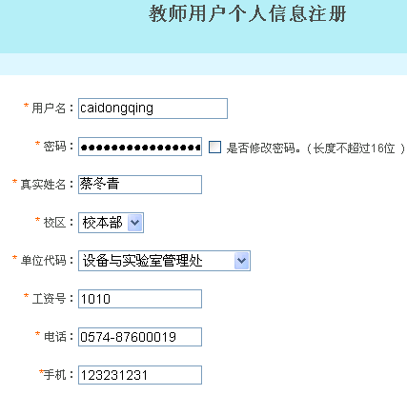
（图5.1.1）

功能说明：

- 用户修改或者查看个人注册信息。

按键说明：
- “返回”：返回到内部主页中。
- “保存”：提交修改完成的数据到系统中，如修改密码，下次启动系统时生效。

合同下载
标准界面：
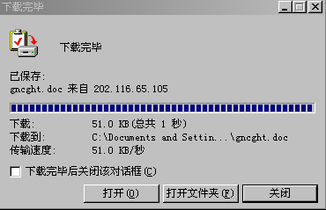
（图2.12.1）

功能说明：

- 用户下载最新申购合同（此合同在管理端更新）。

按键说明：
- “合同下载”：单击合同下载会出现下载对话框，用户可以选择保存合同文件的位置，也可以直接打开合同。

系统帮助

用户指南
标准界面：
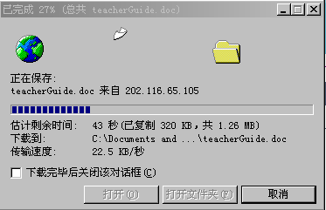
（图6.1.1）

功能说明：

- 查看和下载用户指南的帮助文档。
按键说明：
- 点击“用户指南”即可查看或者保存到本地查看该文档。

操作规则与管理办法
标准界面：
（图6.2.1）
功能说明：
- 查看和下载操作规则与管理办法文档。

按键说明：
点击“操作规则与管理办法”即可查看或者保存到本地查看该文档。

合肥工业大学实验室与基地建设办公室
2012年11月20日

